Gemeinsame Pressemitteilung von Jugend trifft Technik e.V., Technische Hochschule Wildau und Hasso-Plattner-Institut
Archäologie trifft Robotik – MINT-Nachwuchs kämpft an der TH Wildau um den Einzug ins FIRST LEGO League Finale
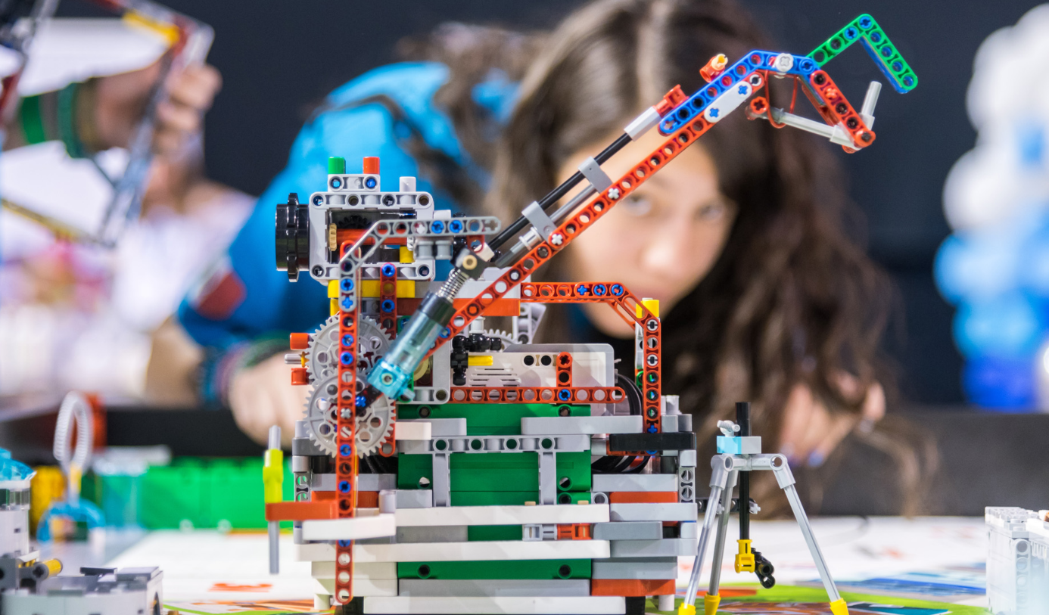
Bildunterschrift: Archäologie trifft Robotik: Beim FIRST LEGO League-Qualifikationswettbewerb in Wildau kämpfen die besten Teams aus Ostdeutschland um den Einzug ins Finale.
Bild: SK, JutT e.V.
Subheadline: MINT-Bildung
Teaser:
Archäologie, Robotik und Teamgeist: Beim FIRST LEGO League Qualifikationswettbewerb am 28. Februar 2026 an der TH Wildau treffen die besten 15 Teams aus Ostdeutschland aufeinander und kämpfen um den Einzug ins Finale in Leipzig.
Text
„UNEARTHED - Packt eure Ausrüstung, schnappt euch Lupe, Seil und Spitzhacke - das Abenteuer beginnt!“ So lautet das Motto der aktuellen ‚FIRST LEGO League Saison‘. Das Bildungsprogramm ‚FIRST LEGO League‘ ist weltweit aktiv und hat das Ziel, Kinder und Jugendliche für MINT zu begeistern. Seit September 2025 sind zahlreiche Kids auch in Deutschland, Österreich und der Schweiz vom diesjährigen Motto inspiriert und bauen mit den beliebten Bausteinen von Lego, programmieren Roboter und erforschen Fragestellungen rund um die Archäologie. Schüler*innen zwischen neun und 16 Jahren entwickeln dazu in Teams innovative Modelle zum Saisonmotto und präsentieren diese in regionalen Wettbewerben. Dabei tauchen sie tief in die Welt der MINT-Fächer ein und erwerben gleichzeitig wertvolle Teamwork- und Problemlösungskompetenzen.
In diesem Jahr wird der Qualifikationswettbewerb für die besten Teams aus dem ostdeutschen Raum erstmals auf dem Campus der Technischen Hochschule Wildau (TH Wildau) ausgetragen. Organisiert wird er in Zusammenarbeit mit dem Verein Jugend trifft Technik (JUT e.V.), dem Hasso-Plattner-Institut (HPI) und der TH Wildau. Der Wettbewerb findet am 28. Februar 2026 statt und ist die letzte Stufe vor dem Finale Mitte April 2026 in Leipzig.
So läuft der Wettbewerstag in Wildau ab
In Wildau werden die 15 Gewinnerteams aus Mecklenburg-Vorpommern, Berlin, Brandenburg, Sachsen-Anhalt und Sachsen erwartet, die um die begehrten Finalplätze ringen. Der Wettbewerbstag startet um 9 Uhr mit der Eröffnung im Audimax der TH Wildau durch Prof. Ulrike Tippe, Präsidentin der TH Wildau, sowie Grußbotschaften von Steffen Freiberg, dem Brandenburger Minister für Bildung, Jugend und Sport und Prof. Tobias Friedrich, Dekan des Hasso-Plattner-Instituts für Digital Engineering gGmbH, das auch Sponsor des Qualifikationswettbewerbs ist.
Im Laufe des Tages treten die Teams mit den selbstprogrammierten Robotern in Vorrunden und Finalrunden der Robot-Games an und kämpfen um die begehrten Finalplätze. Eine Fachjury beurteilt die Leistungen der Teams in den Kategorien Forschung, Roboterdesign und Grundwerte (z:B. Motivation, Teamwork). Die First Lego League Teams werden mit den Grundwerten bereits frühzeitig an Teamwork, Begeisterung, Innovation, respektvoller Umgang, das gemeinsame Problemlösen und Spaß herangeführt. Alles fließt in die Gesamtwertung des Champions ein.
Jens Jankwosky vom Verein Jugend trifft Technik, der den Qualifikationswettbewerb koordiniert und organisiert: „Wir sind gespannt darauf zu sehen, was die engagierten Teams zum diesjährigen Motto ‚Unearthed‘ entwickelt haben. Die bisherigen Regionalwettbewerbe in Ostbrandenburg haben bereits gezeigt, dass uns ein spannender Wettbewerb mit faszinierenden Ideen bevorsteht. Mein Dank gilt dem Hasso-Plattner-Institut und der TH Wildau für die finanzielle und organisatorische Unterstützung. Gemeinsam ermöglichen wir den teilnehmenden Teams, die viel Zeit und Herzblut investieren, ein großartiges Event. Gleichzeitig tragen wir dazu bei, Kindern und Jugendlichen – ebenso wie interessierten Bürgerinnen und Bürgern – die Vielfalt der MINT-Bereiche näherzubringen und zu zeigen, was durch die jungen Talente möglich ist.“
Prof. Ulrike Tippe, Präsidentin der TH Wildau: „Wir freuen uns sehr, die FIRST LEGO League und die vielen engagierten Teams hier an der TH Wildau begrüßen zu dürfen. Unser Zukunftsbild ‚Spielraum für Innovation‘ steht auch dafür, bei jungen Menschen Neugier zu wecken und technologisches Denken zu stärken. Der Wettbewerb passt ideal zu unserer Mission, kreative Teamarbeit und praxisnahe MINT-Kompetenzen zu entwickeln – Werte, die unsere Hochschule täglich lebt. Gemeinsam mit dem JUT e. V. als zentralem Koordinator und mit der Unterstützung des HPI haben wir hier ein Event, das zeigt, wie junge Menschen für MINT-Themen begeistert werden können.
Spielräume entdecken, Studium entdecken, Cosplay entdecken
Ein buntes Rahmenprogramm begleitet den Tag und lädt interessierte Bürger*innen auf den Campus ein. Das Hasso-Plattner-Institut (HPI) und die TH Wildau informieren an ihren Ständen über ihre Einrichtungen und die vielfältigen Studienmöglichkeiten. Besucher*innen des HPI-Stands können sich zudem an einer kleinen Mitmach-Station inspirieren lassen und im Bereich Programmierung ausprobieren.
Prof. Tobias Friedrich, Dekan und Geschäftsführer des Hasso-Plattner-Instituts: „Es ist ein zentrales Anliegen des Hasso-Plattner-Instituts, IT-interessierte junge Talente frühzeitig zu fördern und zu unterstützen. Wir freuen uns sehr, den Wettbewerb in diesem Jahr zu sponsern und damit eine MINT-Initiative zu unterstützen, die Technik, Kreativität, Teamarbeit und Problemlösungsstrategien miteinander verbindet. Fähigkeiten, die auch in unserem Informatikstudium am HPI eine zentrale Rolle spielen.“
Bei einer Entdeckungstour über den Campus der TH Wildau erhalten die Besucher*innen viele spannende Einblicke in die moderne Hochschule. Wer sich detailliert für einzelne Forschungsthemen interessiert, kann sich auf einer Posterausstellung zu aktuellen Forschungsprojekten der TH Wildau und ihren vielen Partner*innen informieren. Fünf Anime-Figuren der Cosplay Arbeitsgemeinschaft aus Schwedt präsentieren ihre selbstgestalteten Kostüme (Props) vor Ort und bereichern durch Kreativität und Phantasie das Event. Die Gesundheitspartnerin der TH Wildau, die Techniker Krankenkasse, stärkt die Besucher*innen an ihrem Stand mit Infused Teas und gibt Tipps, um Kopf und Körper fit zu halten.
Weiterführende Informationen
Wann: 28. Februar 2026 | 9:00 Uhr bis ca. 18:00 Uhr
Wo: Technische Hochschule Wildau | Hochschulring 1 | Halle 17
Mehr erfahren über:
- den Verein Jugend trifft Technik: https://www.techbil.de/
- die First Lego League: https://www.first-lego-league.org/de
- die TH Wildau: www.th-wildau.de
- das Hasso-Plattner-Institut: https://hpi.de/

Fachliche Ansprechpersonen Organisation:
Jens Jankowsky
Vorsitzender
Jugend trifft Technik e.V.
Rosa-Luxemburg-Straße 6
16303 Schwedt/Oder
Mobil 0160 9699 5863
E-Mail info@jugend-trifft-technik.de
Ansprechperson Hasso-Plattner-Institut
Lisa Rüppner
Eventmanagerin /
HPI-Schülerakademie
Tel. +49 331 5509-120
E-Mail: Lisa.Rueppner@hpi.de
Ansprechpersonen Externe Kommunikation TH Wildau:
Mike Lange / Mareike Rammelt
TH Wildau
Hochschulring 1, 15745 Wildau
Tel. +49 (0)3375 508 211 / -669
E-Mail: presse@th-wildau.de

